Ramones
Ramones var ett amerikanst punk band som grundades i Forest Hills, New York, 1974. Med en stil som bestod av svarta skinnjackor, upprivna jeans och Converse-skor , en stil som bara ansågs användas av homosexuella på gatan och med ett nytt snabbare högre och mycket råare ljud skapade Ramones grunden för nutidens punk. När bandet bildades tog de alla efternamnet Ramone; en grej som Paul McCartney brukade använda under Beatles första år. Originalsättningen var Johnny Ramone (gitarr), Joey Ramone (sång), Ritchie Ramone (bas) och Tommy Ramone (trummor).
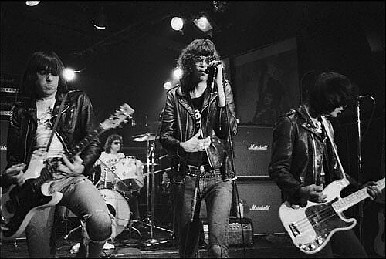
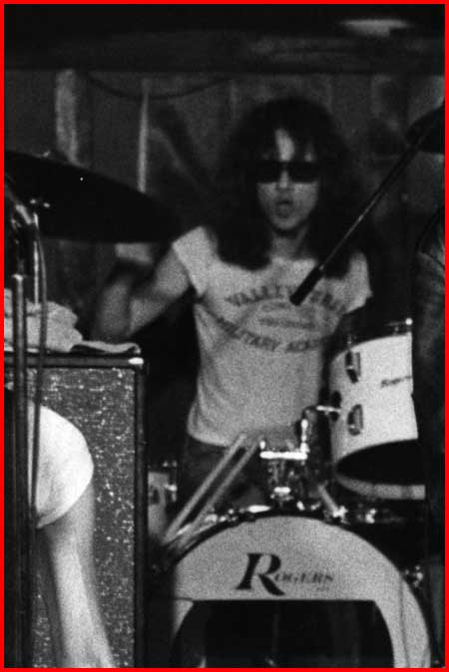
Monte A. Melnick, som senare skulle bli deras turnémanager hjälpte dom att fixa repningar på han jobb Manhattan’s Performance Studios . En kompis som spelat i samma band tidigare som Johnny hette Edelyi valdes till deras manager. Inte kort tid efter att bandet hade grundats skulle Dee Dee inse att han inte kunde både sjunga och spela bass på samma gång. Med Erdelyis uppmuntran blev Joey bandets nya sångare. Men Dee Dee skulle alltid fortsätta med att räkna in varje låt med sitt signum genom att skrika ”1-2-3-4!” Inte kort efter att Joey tagit över rollen som sångare insåg också han att han inte kunde spela trummor och sjunga på samma gång. När dom letade efter en sista medlem var det alltid Erdelyi som fick visa hur dom skulle spela. Det blev uppenbart att att var bättre på att framföra bandets musik än någon annan, och han gick med i bandet som Tommy Ramone.
Ramones spelade inför en publik för första gången den 30:e Mars 1974 vid Performance Studios. Låtarna dom spelade var väldigt snabba och korta , dom flesta var under 2 minuter. Vid den här tiden höll en ny musik scen på att växa fram i New York vid speciellt två klubbar i centrala Manhattan; Max’s Kansas City och den mer kända CBGB. Ramones gjorde deras första debut på CBGB’s den 16 Augusti samma år. Bandet blev snabbt stammisar på klubben och innan året var slut hade dom hunnit med 74 spelningar där. Dom blev erbjudna ett skivkontrakt i slutet av 1975 av Seymour Stein som jobbade för Sire Records. Hans fru hade sett dom spela på CBGB, hon skulle senare sköta förvaltningen av bandet tillsammans med Danny Fields. Vid den här tiden började Ramones kännas igen som dom nya ansiktena för punk.

1976-1977
Ramones har släppt 14 Album men det är tre stycken som har betytt lite mer än dom andra, och det är bandets tre första album: Ramones, Leave Home och självklart Rocket to Russia.
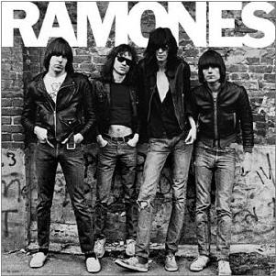
Åren 1976-1977 var Ramones mest produktiva år någonsin. Dom släppte sitt debut album, Ramones i Februari 1976. Utav fjorton låtar var det endast en ”I Don’t Wanna Go Down to the Basement” som var över 2 och en halv minut. Låtarna skrevs utav alla medlemmar i bandet men mestadels av Dee Dee. Albumet var producerat av Tommy och Craig Leon med en budget på endast 6,400$. Ramones blev ingen större hit och kom endast på plats 111 på Billboardlistan i USA.
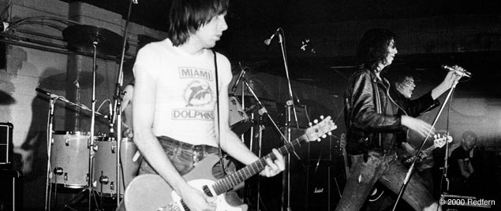
Bandets första ”större” spelning dök det endast upp ca 10 personer. Det var inte förrän bandet gjore en turné i England som belöningen för det hårda arbetet dom lagt ner visade sig. Dom fick en spelning i London på The Roundhouse 4 Juli som kallades the Flaming Groovies och det blev en riktig succé. Följande kväll blev bandet inbjudna på en VIP fest på klubben för deras otroliga framträdande där dom träffa medlemmar från både Sexpistols och The Clash. Spelningen blev lika lyckad i Los Angeles där dom hade spelning en månad efter.

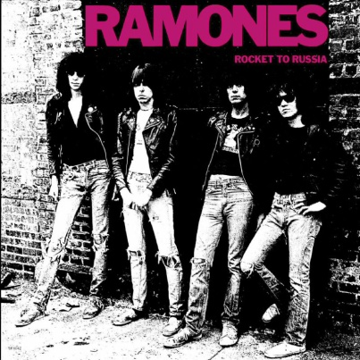
Deras två nästa album, Leave Home och Rocket to Russia släpptes 1977 och var producerade av Tommy och Tony Bongiovi som båda var kusiner till Jon Bon Jovi. Leave Home kom inte lika högt upp på Billboardlistan som Ramones även fast den innehöll ”Pinhead” som skulle bli en utav deras signatur låtar. Rocket to Russia skulle däremot bli en smärre succé för bandet och hamnade på plats 49 på Billboards top 200. En kritiker från rockmagasinet Rolling Stone kallade albumet ”det bästa rock’n’roll albumet det här året”. Skivan innehöll också Ramones första singel som skulle hamna på Billboardlistan ”Sheena Is a Punkrocker”. Inte långt efter dom hade släppt ”Sheena Is a Punkrocker”, släpper dom ytterligare en singel ”Rockaway Beach” och den hamnade på 66:e plats på listan, det högsta någon utav deras singlar någonsin hamnat i USA.
1978-1983
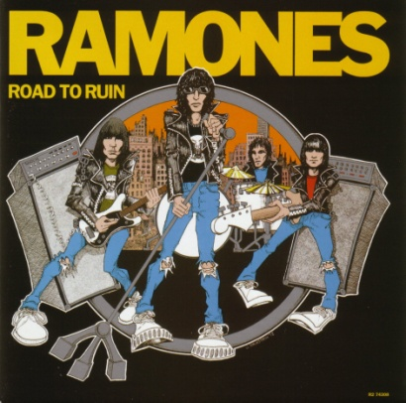
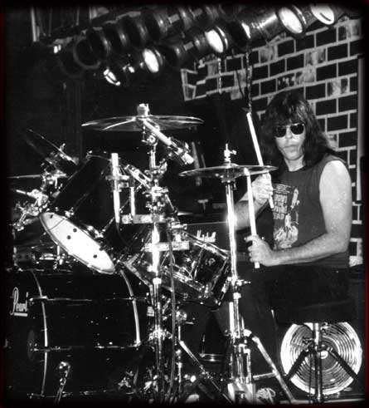
Tommy tröttnade på att turnéra lämnade bandet i början av 1978. Dock fortsatte han som Ramones inspelningsproducent. Hans plats tog Marc Bell över, en trummis som hade spelat i många tidiga 70-tals band som Wayne County, Dust, och the Backstreet Boys. Marc döptes till Marky Ramone. Senare på året släppte dom sitt fjärde album, Road to Ruin. Albumet som hade producerats av Tommy tillsammans med Ed Stasium, innehöll även ett nytt sound med bland annat akustiska gitarrer och ballader och bandets första två låtar över tre minuter. Plattan innehöll en utav bandets mest kända låtar , ”I Wanna Be Sedated”.
1979 medverkade bandet även i filmen Rock ’n’ Roll High School. Efter filmen hade släppts blev producenten Phil Spector intresserad av bandet och han producerade deras femte album End of The Century. Under inspelningarna hotade Spector Dee Dee med en pistol om han inte spelade ett riff. Skivan blev deras bäst sålda platta någonsin och hamnade på plats 44 i USA och 14 i Storbritannien.
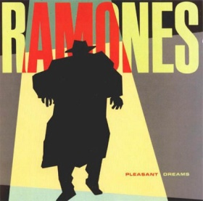
Pleasant Dreams, deras sjätte album släpptes 1981. Dom gick tillbaka till den lite råare punken som dom hade på deras tre första plattor och inte den ; som dom tyckte mesiga punken. Återigen var Slick Production tillbaka fast den här gången med Graham Gouldman i spetsen.
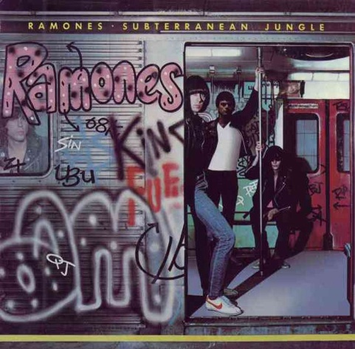
Subterranean Jungle, som producerades av Ritchie Cordell och Glen Kolotkin släpptes 1983. Billy Rogers som spelade med Johnny Thunders and The Heartbreakers spelade trummor på albumets andra singel, ”Time Has Come Today” som var en cover på The Chamvers Brothers. Subbterranean Jungle, hamnade på 83 plats i USA, och skulle bli det sista albumet som hamnade på Billboard Listan.
Dom sista åren
Efter nästan ett halft decenium på Sire Records bytte Ramones skivbolag, Radioactive Records. Bandets första album för det nya skivbolaget släpptes 1992 och hette Mondo Bizarro som gjorde att dom återförenades med producenten Ed Stasium. Nästa år släppte dom ytterligare en skiva som bara innehöll covers, Acid Eaters. Samma år som skivan släpptes medverkade bandet också i ett Simpson avsnitt där dom gjorde både musiken , och rösterna för den episoden.
När Ramones släppte skivan iAdios Amigos!, 1995 hade dom redan innan den släpptes sagt att om inte skivan skulle sälja bra så hade bandet funderat på att splittras. Albumet sålde inget vidare och låg endast på nedre delen av Billboardlistan i två veckor. Bandet tillbringade senare delen av 1995 att åka på en avskeds turné. Dom spelade sin sista konsert den 6 Augusti 1996 på The Hollywood Palace. Konserten spelades även in på Video och CD och heter We’re Out of There!
2002 valdes bandet in till Rock ’n’ Rollens Hall of Fame, men framförallt Dee Dee, Johnny, Joey och Marky. Bandet berättade om hur ärade dom kände sig och hur mycket det hade betytt för Joey som dog i lymfom 2001.
Under hela sin tid han bandet med hela 2,263 spelningar.
Emil Johansson 9:2 1:3

